# HALAMAN JUDUL

Usulan Penelitian Kerja Praktik

**REKAYASA APLIKASI PERANGKAT LUNAK**

**SISTEM INFORMASI REKAM MEDIK**

**(Studi Kasus : Puskesmas Pejagoan Kebumen)**



Diajukan oleh

**ZUL FAHMI ALFIN**

**5160311150**

Kepada

**PROGRAM STUDI SISTEM INFORMASI**

**FAKULTAS TEKNOLOGI INFORMASI DAN ELEKTRO**

**UNIVERSITAS TEKNOLOGI YOGYAKARTA**

**2019**

# HALAMAN PENGESAHAN

Usulan Penelitian Kerja Praktik

**PENGEMBANGAN APLIKASI PERANGKAT LUNAK SISTEM INFORMASI REKAM MEDIS BERBASIS DESKTOP**

**(Studi Kasus : Puskesmas Pejagoan Kebumen)**

Diajukan oleh

**ZUL FAHMI ALFIN**

**5160311150**

Dr. Erik Imam U, M.Kom. Murti Retnowo, S.Kom., M.Cs.

…………………… ……………………

Mengetahui

Ketua Program Studi Sistem Informasi

Iwan Hartadi Tri Untoro,S.T.,M.Kom

# ABSTRAK

Sistem Informasi yang diimplementasikan oleh Puskesmas Pejagoan Kebumen adalah sistem informasi yang dilakukan oleh Kementrian Kesehatan dan Dinas Kesehatan Pemerintah Daerah. Oleh karena itu setiap puskesmas harus mengusahakan perangkat-perangkat infrastruktur (perangkat keras) dan suprastruktur (perangkat lunak) utilitasnya sendiri dalam rangka mencapai tujuan organisasi. Pencapaian tujuan organisasi harus diupayakan secara efisien dan efektif. Setiap unsur utilitas yang diupayakan oleh setiap puskesmas hanya memiliki satu tujuan. Mempermudah, mempercepat, dan memperakurat hasil proses dari sistem informasi yang ada.

Tujuan dari proposal ini adalah: “Memberi asupan perangkat lunak utilitas kepada sistem informasi yang sedang berjalan agar sistem dapat bekerja dengan lebih efisien dan efektif dengan menyediakan prototipe Aplikasi Perangkat Lunak Sistem Informasi Rekam Medis agar dapat diimplementasikan sebagai sub-sistem dari Sistem Informasi Puskemas secara keseluruhan”.

Metodologi utama yang digunakan untuk melakukan pengembangan sistem adalah *FDD (Feature-Driven Development*) yang berbasis *Agile Iterative Driven Method*.

*Kata Kunci : Sistem Informasi, Sistem Informasi Puskesmas, Perangkat Utilitas, Sistem Informasi Rekam Medis, Feature-Driven Development*

DAFTAR ISI

HALAMAN JUDUL i

HALAMAN PENGESAHAN ii

ABSTRAK iii

BAB I Pendahuluan 1

1.1 Latar Belakang 1

1.2 Rumusan Masalah 2

1.3 Batasan Masalah 2

1.4 Tujuan penelitian 3

1.5 Manfaat Penelitian 3

1.6 Metode Penelitian 3

BAB II Kajian Hasil Penelitian 4

BAB III Tinjauan umum instansi 6

3.1 Profil 6

3.2 Lokasi/alamat 6

3.3 Struktur Organisasi 6

BAB IV Jadwal penelitian 7

Daftar Pustaka 7

# Pendahuluan

## Latar Belakang

Puskesmas merupakan salah satu sarana pelayanan kesehatan masyarakat yang amat penting di Indonesia. Puskesmas adalah unit pelaksana teknis dinas kabupaten/kota yang bertanggung jawab menyelenggarakan pembangunan kesehatan di suatu wilayah. Puskesmas bertujuan untuk menyelenggarakan upaya kesehatan yang bersifat menyeluruh, terpadu, merata, dapat diterima dan terjangkau oleh masyarakat dengan peran aktif masyarakat. Dalam upaya menjamin keberlangsungan tugas dan tanggung-jawabnya, Pemerintah telah melakukan standarisasi terhadap semua unsur manajemen penyelenggaraan sebuah puskesmas. Mulai dari organisasi, sistem informasi dan semua prosedur operasi standar. Baik yang berasal dari pemerintah pusat maupun dari dinas kesehatan setempat. Tidak terkecuali sistem informasi yang diimplementasikan di Puskesmas Pejagoan Kebumen.

Dalam implementasinya, setiap puskesmas harus mengusahakan perangkat-perangkat infrastruktur (perangkat keras) dan suprastruktur (perangkat lunak) utilitasnya sendiri dalam rangka mencapai tujuan organisasi. Pencapaian tujuan organisasi harus diupayakan secara efisien dan efektif. Setiap unsur utilitas yang diupayakan oleh setiap puskesmas hanya memiliki satu tujuan. Mempermudah, mempercepat, dan memperakurat hasil proses dari sistem informasi yang ada.

Salah satu yang paling dibutuhkan oleh Puskesmas Pejagoan Kebumen untuk saat ini adalah sebuah Aplikasi Sistem Informasi Rekam Medis (expected system) yang dapat berfungsi sebagai sistem utilitas yang handal. Mampu mempercepat, mempermudah dan mengakuratkan proses dan hasil dari sistem informasi yang sedang berjalan (existed system).

Sistem hasil pengembangan harus memenuhi kriteria berikut ini :

1. Aplikasi dapat diakses dan dijalankan oleh perangkat keras tetap (desktop) maupun perangkat bergerak (laptop, tablet, smartphone).
2. Lintas platform (Operation System).
3. Memiliki Sistem Layanan Aplikasi terpusat (Centerlized Application Server).
4. Sistem layanan aplikasi multi pengguna (Multi User Application).
5. Mampu melakukan kendali terhadap hak akses aplikasi berdasarkan peran pengguna (Role Based Access Control).
6. Menggunakan sistem layanan khusus API untuk pelayanan permintaan data (RESTful API Server).
7. Menggunakan mesin Sistem Manajemen Basisdata Relasional (RDBMS).
8. Semua pembaharuan (update) terhadap data harus dikomunikasikan secara realtime.

## Rumusan Masalah

Berdasarkan latar belakang yang telah diuraikan, dihasilkan rumusan masalah sebagai berikut : “Bagaimana mengembangkan Aplikasi Sistem Informasi Rekam Medis (expected system) yang dapat berfungsi sebagai sistem utilitas handal untuk mempercepat, mempermudah dan meningkatkan akurasi perolehan data pada Sistem Informasi Puskesmas Pejagoan Kebumen?”

## Batasan Masalah

Dalam pengembangan sistem informasi ini batasan masalah yang akan diselesaikan adalah :

1. Analisis terhadap *existed system* dilakukan sesuai dengan disiplin ilmu sistem informasi sampai dengan dianggap cukup sebagai bahan bagi perancangan *expected system* (dalam siklus kehidupan sistem disebut sebagai umpan balik).
2. Perancangan *expected system* harus sesuai dengan spesifikasi yang diminta oleh pihak manajemen Puskesmas Pejagoan Kebumen.

## Tujuan penelitian

Tujuan penelitian ini adalah : “Memberi asupan perangkat lunak utilitas kepada sistem informasi yang sedang berjalan agar sistem dapat bekerja dengan lebih efisien dan efektif dengan menyediakan prototipe Aplikasi Perangkat Lunak Sistem Informasi Rekam Medis agar dapat diimplementasikan sebagai sub-sistem dari Sistem Informasi Puskemas secara keseluruhan”.

## Manfaat Penelitian

Manfaat penelitian ini bagi Puskesmas Pejagoan Kebumen selaku obyek Penelitian adalah:

1. Mempercepat, mempermudah dan menjamin akurasi informasi yang dihasilkan oleh Sistem Informasi Rekam Medis.
2. Meningkatkan tingkat kepuasan masyarakat terhadap pelayanan Puskesmas Pejagoan Kebumen.

## Metode Penelitian

Metode penelitian yang digunakan adalah :

1. Metodologi untuk pemerolehan bahan analisis dan perancangan.
2. Wawancara (*Interview*)
3. Observasi (*Observation*)
4. Studi Pustaka (*Literatures Study*)
5. Metodologi untuk analisis dan perancangan yang digunakan adalah *FDD (Feature-Driven Development)* yang berbasis *Agile Iterative Driven Method.*

(Sumber: http://www.featuredrivendevelopment.com/)

# Kajian Hasil Penelitian

Beberapa hasil penelitian yang pernah dilakukan oleh peneliti sebelumnya yang memiliki bidang dan tema yang sama dengan penelitian yang akan dilakukan.

Tugas akhir oleh (Ramadhani, Praba, Sneha, V., 2017), dengan judul “Sistem informasi rekam medis berbasis web di puskesmas plupuh sragen”. Penelitian tersebut membahas bagaimana meningkatkan mutu pelayanan, profesionalisme,efisiensi sumber daya maupun biaya. Penelitian yang dipakai menggunakan metode *“Research and Development (R&D)”* yang merupakan suatu metode penelitian untuk menghasilkan produk tertentu dan menguji keefektifan produk tersebut.

Tugas Akhir oleh (Nurdiansyah, Galih, S., 2014), dengan judul “Sistem informasi rekam medis di puskesmas panjatan 1 kabupaten kulon progo”. Penelitian tersebut membahas mengenai perancangan dan membangun sistem informasi rekam medis yang mampu melakukan pencatatan data – data pendaftaran pasien, serta dapat melakukan pencatatan dan memberikan informasi mengenai riwayat rekam medis pasien, sehingga dapat membantu petugas medis dalam menjalankan tugasnya.

Tugas Akhir oleh (T, Kasim, R., 2017), dengan judul “Sistem informasi rekam medis puskesmas (Puskesmas Gedangan Kabupaten Sidoarjo)” Penelitian tersebut merujuk pada meningkatkan kinerja para pegawai, sehingga proses pelayanan kesehatan kepada masyarakat dapat dilakukan dengan cepat dan terhindar dari kesalahan-kesalahan dalam pembuatan laporan Rekam Medis pasien.

**Tabel 2.1** Perbandingan Tinjauan Pustaka

|  |  |  |  |  |
| --- | --- | --- | --- | --- |
| No | Judul | Penulis | Metode | Hasil/ Kesimpulan |
| 1 | Sistem informasi rekam medis berbasis web dipuskesmas plupuh sragen | Praba Sneha Vicala Rahmadani (2017) | SDLC (Software Development Life Cycle) | Sistem Informasi Rekam Medis Elektronik ini diharapkan mampu memecahkan masalah yang telah disebutkan. Dengan adanya semi-otomatisasi sistem ini, diharapkan Sistem Informasi Ini dapat mengakomodir berkas Rekam Medis Pasien ketika akan dilakukan analisa terhadap berkas berkas pasien. |
| 2 | Sistem informasi rekam medis di puskesmas panjatan 1 kabupaten kulon progo | Galih Setyawan Nurdiansyah (2014) | SDLC  (Software Development Life Cycle) | Merancang dan membangun sistem informasi rekam medis berbasis web di Puskesmas Panjatan I Kulon Progo, yang dapat menangani data pasien, data kunjungan dan data rekam medis rawat jalan. |
| 3 | Sistem informasi rekam medis puskesmas (Puskesmas Gedangan Kabupaten Sidoarjo) | Khasim Ramadhan.T (2017) | SDLC (Software Development Life Cycle) | Sistem yang dibangun dapat mempermudah kinerja karyawan dalam proses pengolahan data pasien, Rekam Medis dan membuat laporan, khususnya pada bagian loket yang menjadi tempat penyimpanan Rekam Medis seluruh pasien yang terdaftar di Puskesmas. |

Dari tabel 2.1. Terlihat bahwa ketiganya menggunakan metodologi yang sama. Walaupun tidak diimplementasikan secara penuh karena pengembangan hanya sampai ke tahap prototyping. Tidak sampai pada tahap implementasi sehingga sulit untuk di dapat hasil dan penjelasan dari pada tahapan tersebut.

Sampai saat proposal ini ditulis penulis belum menemukan karya ilmiah yang menggunakan metodologi yang sama dengan yang digunakan penulis *FDD (Feature-Driven Development)* yang lebih berorientasi ke calon user. Berbeda dengan *SDLC (Software Development Life Cycle)* yang berorientasi ke pengembang (*Developer*). Sehingga penulis merasa kesulitan untuk melakukan kajian hasil penelitian.

# Tinjauan umum instansi

## Profil

Puskesmas Pejagoan terletak di jl kenanga, kecamatan pejagoan, kabupaten kebumen dengan kode pos 54361. Secara geografis terletak di 109o – 110o bujur timur dan 7-80 lintang selatan. Wilayah kerja puskesmas pejagoan yaitu 13 desa yang terdiri dari 60% pegunungan dan 40% daratan.

## Lokasi/alamat

Puskesmas Pejagoan bertempat di Jl.kenanga No 16, Pejagoan, Kecamatan Pejagoan, Kabupaten Kebumen, Jawa Tengah, Indonesia 54361. Telp/Fax : (0287) 382094 / (0287) 382178

## Struktur Organisasi

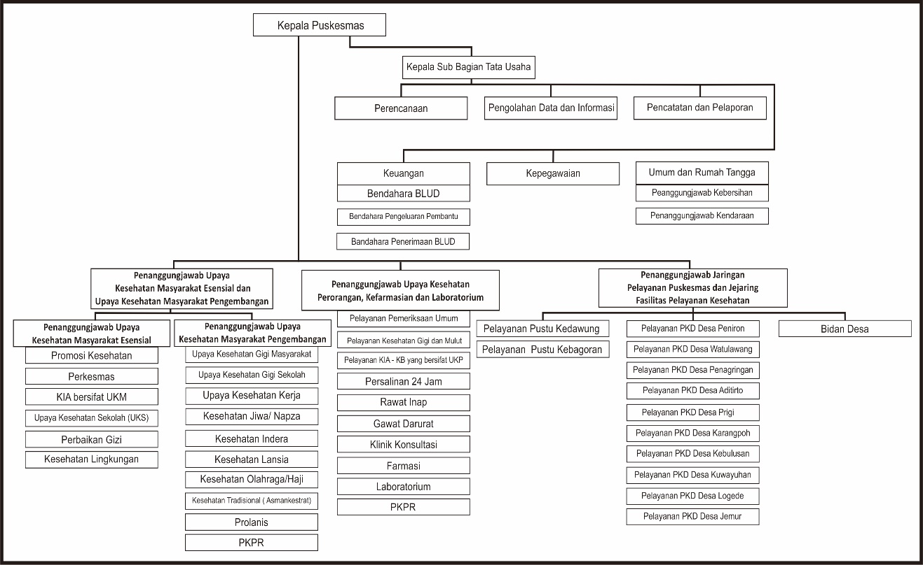

**Gambar 3.3.1** Struktur Organisasi

# Jadwal penelitian

|  |  |  |  |  |  |  |
| --- | --- | --- | --- | --- | --- | --- |
| **Kegiatan** | **Juli 2019** | **Agus**  **2019** | **Sep**  **2019** | **Okt**  **2019** | **Nov**  **2019** | **Des**  **2019** |
| Identifikasi Masalah |  |  |  |  |  |  |
| Pengajuan Proposal |  |  |  |  |  |  |
| Pengumpulan data |  |  |  |  |  |  |
| Perencanaan dan Analisa |  |  |  |  |  |  |
| Desain dan Pembuatan program |  |  |  |  |  |  |
| Implementasi Dan Testing |  |  |  |  |  |  |
| Penyusunan Naskah laporan: |  |  |  |  |  |  |
| * BAB I dan BAB II |  |  |  |  |  |  |
| * BAB III |  |  |  |  |  |  |
| * BAB IV |  |  |  |  |  |  |
| * BAB V |  |  |  |  |  |  |
| Pengumpulan Naskah (Presentasi) |  |  |  |  |  |  |

# Daftar Pustaka

Nurdiansyah, Galih, S. (2014), *Sistem Informasi Rekam Medis Di Puskesmas Panjatan I Kulon Progo*, Universitas Islam Negeri Sunan Kalijaga.

Ramadhani, Praba, Sneha, V. (2017), *Sistem informasi rekam medis berbasis web di puskesmas plupuh sragen*, Universitas Negeri Semarang, Sragen.

T, Kasim, R. (2017), *Sistem Informasi Rekam Medis (Studi Kasus : Puskesmas Gedangan Kabupaten Sidoarjo)*, Universitas Narotama Surabaya.